Министерство образования Республики Беларусь

Учреждение образования

Брестский государственный технический университет

Кафедра ИИТ

Отчет №9

По лабораторной работе

Тема:**«Пользовательские функции»**

Выполнил:

Студ. гр.ИИ-23

Романюк А.П.

Проверил:

Брест 2022

Вариант №8

Задание 1

Задача) Описать процедуру Rem(A, N, X), удаляющую из целочисленного массива A размера N элементы, равные целому числу X. Массив A и число N являются входными и выходными параметрами. С помощью этой процедуры удалить числа XA, XB, XC из массивов A, B, C размера NA, NB, NC соответственно и вывести размер и содержимое полученных массивов.

Блок-схема)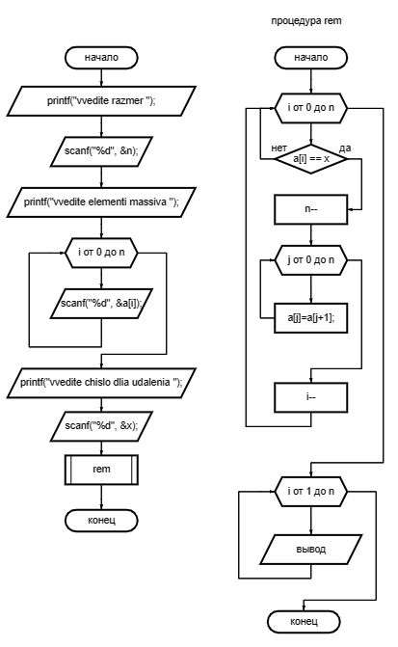

Код программы)#include <stdio.h>

void rem(int *a, int n, int x){

for (int i = 0; i < n; i++){

if (a[i] == x){

n--;

for (int j = i; j < n;j++){

a[j]=a[j+1];

}

i--;

}

}

for (int i = 0; i < n; i++){

printf("%d ", a[i]);

}

printf("razmer massiva = %d", n);

}

int main(){

int a[1000], n, x;

printf("vvedite razmer ");

scanf("%d", &n);

printf("vvedite elementi massiva ");

for (int i = 0;i < n; i++){

scanf("%d", &a[i]);

}

printf("vvedite chislo dlia udalenia ");

scanf("%d", &x);

rem(a,n,x);

}

Результат)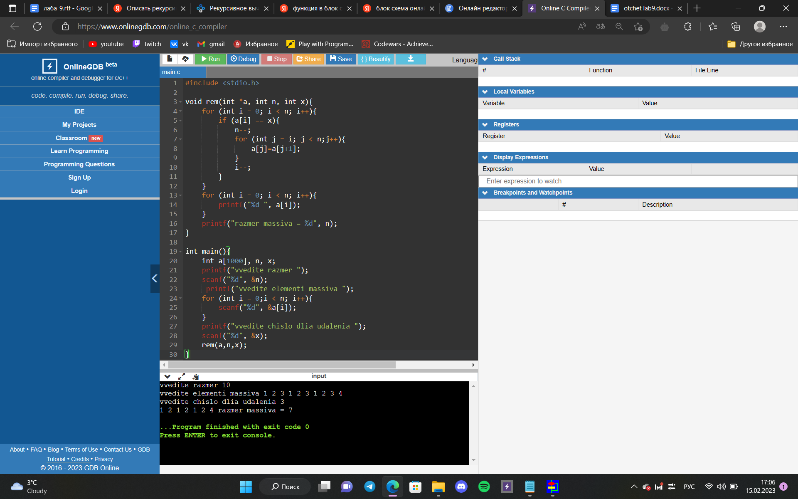

Задание 2

Описать функцию PosSub(S0, S, K, N) целого типа, возвращающую номер позиции, начиная с которой в строке S содержится первое вхождение строки S0, причем анализируются только N символов строки S, начиная с ее K-го символа (таким образом, PosSub обеспечивает поиск в подстроке). Если K превосходит длину строки S, то возвращается 0, если длина строки меньше K + N, то анализируются все символы строки, начиная с ее K-го символа. Если в требуемой подстроке строки S вхождения S0 отсутствуют, то функция возвращает 0. Вывести значения функции PosSub для данных строк S0, S и каждой из трех пар положительных целых чисел: (K1, N1), (K2, N2), (K3, N3).

Блок-схема программы)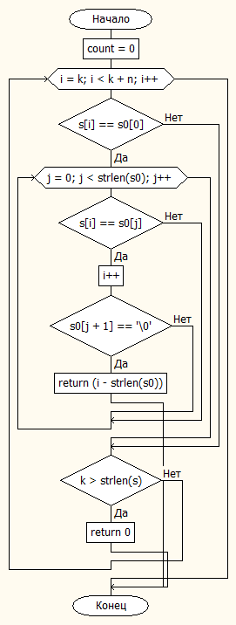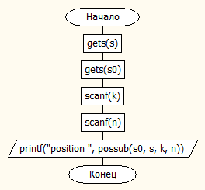

Код программы)#include <stdio.h>

#include <string.h>

int possub(char *s0, char *s, int k, int n){

int count = 0;

if (k > strlen(s)) return 0;

for (int i = k; i<k+n;i++){

if (s[i] == s0[0]){

for (int j = 0; j<strlen(s0);j++){

if (s[i] == s0[j]){

i++;

if(s0[j+1]=='\0') return (i-strlen(s0));

}

}

}

}

return 0;

}

int main()

{

char s0[80], s[160];

int n,k;

gets(s);

gets(s0);

scanf("%d", &k);

scanf("%d", &n);

printf("position %d",possub(s0,s,k,n));

return 0;

}

Результат)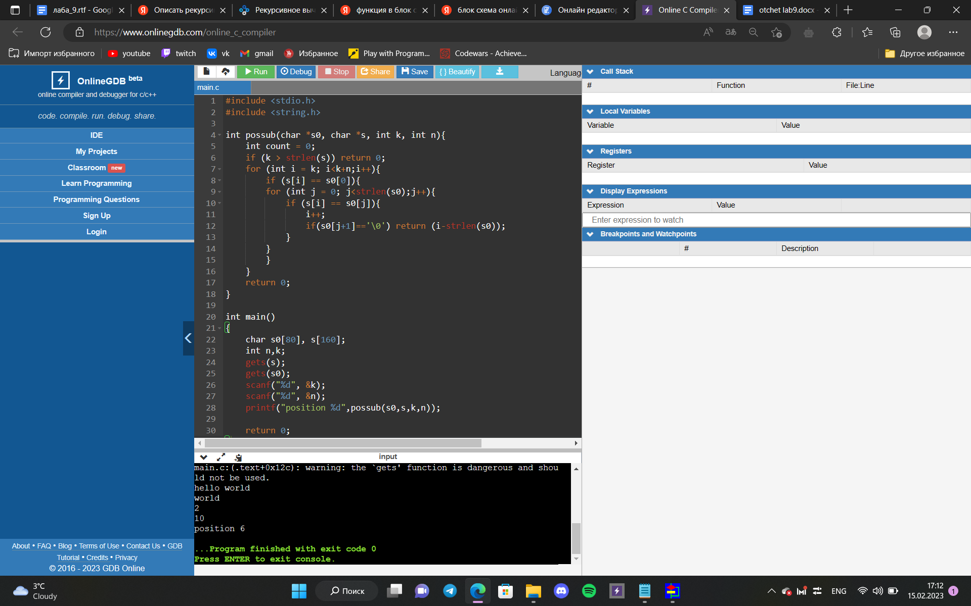

Задание 3

Описать рекурсивную функцию RootK(X, K, N) вещественного типа, находящую приближенное значение корня K-й степени из числа X по формуле:

Y0 = 1, YN+1 = YN – (YN – X/(YN)K–1)/K,

где YN обозначает RootK(X, K, N) при фиксированных X и K. Параметры функции: X (> 0) — вещественное число, K (> 1) и N (> 0) — целые. С помощью функции RootK найти для данного числа X приближенные значения его корня K-й степени при шести данных значениях N.

Блок-схема)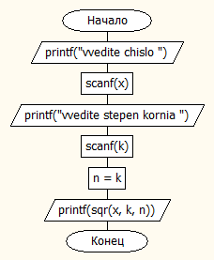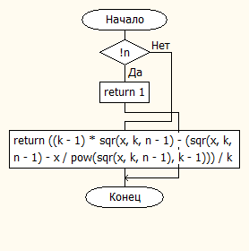

Код программы)

#include <stdio.h>

#include <math.h>

double sqr(double x, int k, int n){

if (!n) return 1;

return ((k-1)*sqr(x,k,n-1) - (sqr(x,k,n-1)-x/pow(sqr(x,k,n-1),k-1)))/k;

}

int main(){

int k,n;

double x;

printf("vvedite chislo ");

scanf("%lf",&x);

printf("vvedite stepen kornia ");

scanf("%d",&k);

n = k;

printf("%lf", sqr(x,k,n));

}

Результат)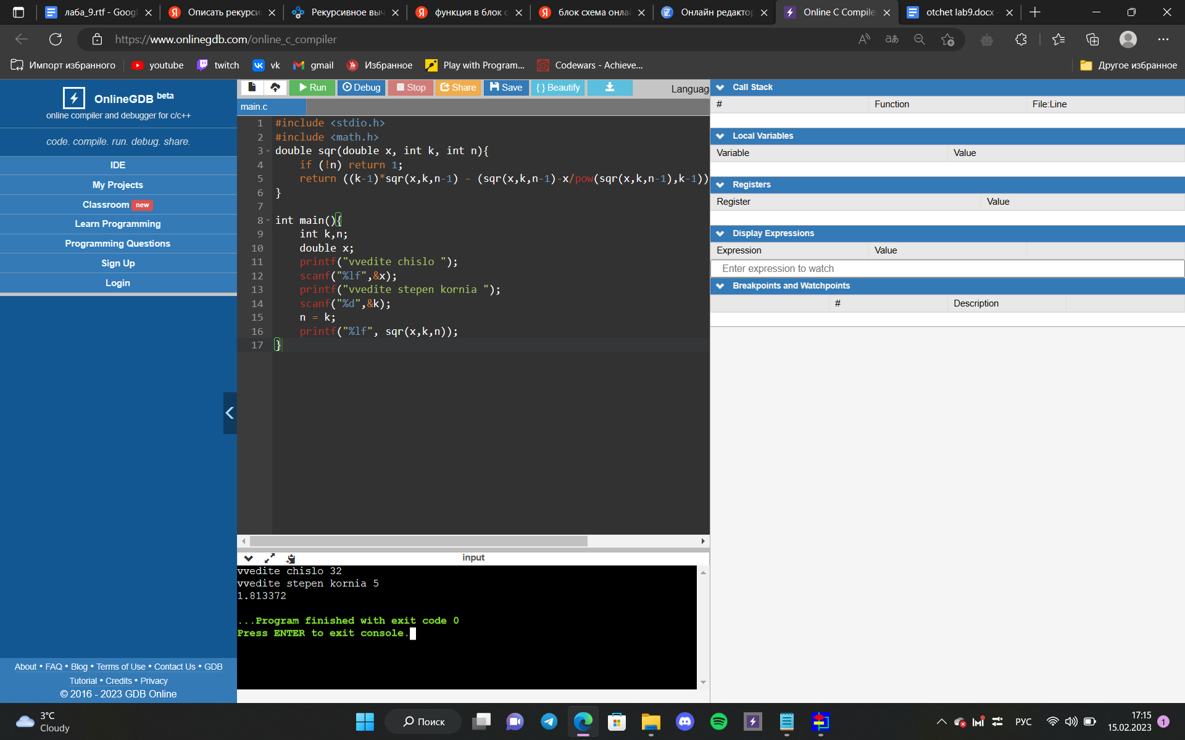

Проверка) $\sqrt[5]{32}=2$

Вывод) Научился пользоваться пользовательскими функциями.